П О С Т А Н О В Л Е Н И Е

от 28 апреля 2011 г. № 689

г. Тверь

Об организации работы тематической ярмарки

Во исполнение постановления Администрации Тверской области от 09.08.2010 года № 389-па «Об организации деятельности ярмарок на территории Тверской области», в целях поддержки производителей Тверской области предметов народных художественных промыслов и сувениров, в рамках проведения регионального фестиваля искусств «Верь в Тверь»

ПОСТАНОВЛЯЮ:
1. Управлению потребительского рынка, услуг связи и наружной рекламы администрации города Твери (Тимофеева М.С.):
1.1. Организовать с 29 апреля по 1 мая 2011 года на земельном участке, прилегающем к зданию Речного вокзала г. Твери (кадастровый номер 69:40:01002796:00011) тематическую ярмарку по продаже предметов народных художественных промыслов и сувениров, производимых предприятиями Тверской области.
2. Определить режим работы ярмарки с 9.00 до 21.00.
3. Утвердить схему размещения продавцов на тематической ярмарке (Приложение № 1).
4. Уполномочить на осуществление функций по подготовке и проведению ярмарки администратора ярмарки Ассоциацию туризма Тверской области (Шереметкер И.В.).
5. Ассоциации туризма Тверской области (Шереметкер И.В.):
5.1. Оформить вывеску с указанием названия ярмарки, организатора, режима работы ярмарки.
5.2. Организовать разметку торговых мест в соответствии со схемой размещения продавцов на ярмарке.
5.3. Оборудовать место проведения ярмарки контейнерами для сбора твердых бытовых отходов, организовать уборку территории и вывоз мусора.
5.4. Обеспечить возможность соблюдения личной гигиены продавцов, пользование туалетами и водой.
5.5. Организовать охрану общественного порядка в месте проведения ярмарки.
5.6. Обеспечить выполнение продавцами требований законодательства Российской Федерации в сфере защиты прав потребителей.
5.7. Проинформировать управление потребительского рынка, услуг связи и наружной рекламы администрации города Твери об итогах проведения ярмарки (список участников, ИНН, ОГРН, ассортимент реализуемых товаров).
6. Управлению информации и территориального общественного самоуправления администрации города Твери (Ромицына Л.М.) опубликовать настоящее постановление в средствах массовой информации.
7.Управлению информационных ресурсов и технологий администрации города Твери (Сдобняков Н.Ю.) разместить настоящее постановление на официальном сайте администрации муниципального образования «город Тверь» в сети Интернет.
8. Настоящее постановление вступает в силу со дня его опубликования.
9. Контроль за исполнением настоящего постановления возложить на заместителя Главы администрации города Д.О. Лебедева.
Отчет об исполнении настоящего постановления представить в срок до 15.05.2011.

Глава администрации города Твери В.Б. Толоко

Приложение №1
Города Твери
от 28 апреля 2011 г. № 689

Схема размещения продавцов на тематической ярмарке

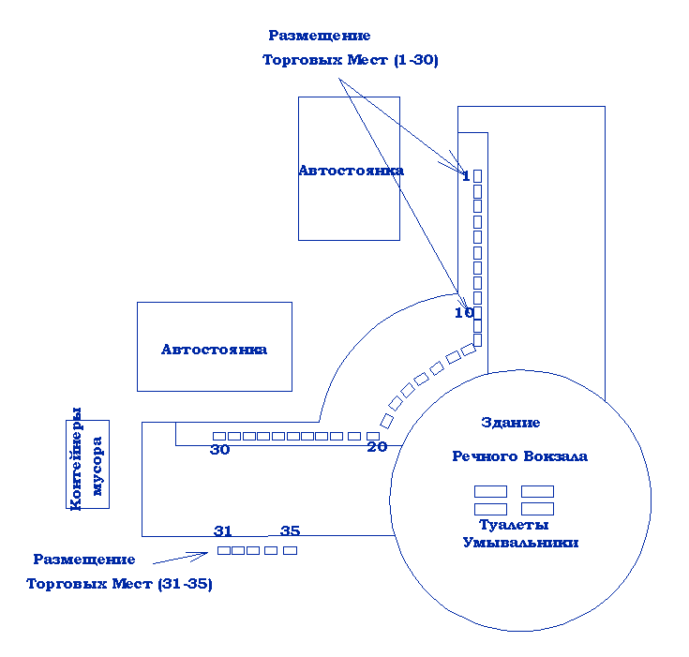

Начальник управления потребительского рынка,
услуг связи и наружной рекламы
Администрации города Твери М.С. Тимофеева

